23.1.2024

Valentýn? Oslavte ho s kadeřnictvím Klier

Svátek lásky a zamilovaných je opět zde! Každoročně se slaví 14. února na počest svatého Valentýna. Kdo ale byla tato záhadná postava? Byl to kněz, který podporoval zamilované. Mladí muži se nesměli v jeho době ženit, ale pouze sloužit armádě. Valentýn i přesto zamilované páry oddával, za což byl právě 14. února roku 269 popraven. Dnes je Den sv. Valentýna oslavou lásky a krásnou tradicí. Páry se obdarovávají a oslavují svoji náklonnost. A toho není nikdy dost.
Není jednoduché vymyslet na Valentýna zajímavý dárek. Buďte letos klidně trochu praktičtí a oslavte svátek zamilovaných s kadeřnictvím Klier. Máme pro vás hned několik variant.

Valentýnská akce pro páry
Když přijdete s partnerem od pondělí 12. února do středy 14. února do kteréhokoli salónu Klier nechat si upravit vlasy, tak pán dostane ke službě relaxační masáž ZDARMA a dáma pak oblíbený obřad a ošetření vlasů Fusio-Dose od Kérastase, také ZDARMA. Fusio-Dose je intenzivní, hloubkové ošetření vlasů na míru. Vyškolení kadeřníci vyberou kombinaci aktivních látek právě pro vás a dodají tak vlasům vše, co potřebují. Výsledek je viditelný okamžitě.

Dárkový voucher na služby i kosmetiku
Další tip na dárek, který ocení každá žena i muž, jsou dárkové vouchery v hodnotě 1000, 500 a 300 Kč. Voucher lze využít na služby kadeřnictví Klier (střih, barvu, regeneraci, styling, vlasové kúry aj.) i na nákup produktů profesionální vlasové kosmetiky na salónech.

Výhodné balíčky vlasové kosmetiky
Koho by nepotěšil pořádný balíček kvalitní profesionální vlasové kosmetiky?
- Pro dámy zvolte třeba romanticky růžový set pro barvené vlasy Professionnel Serie Expert Vitamino Color od L‘Oréal nebo set pro silné vlasy Genesis Rutina od Kérastase.
- Pro pány jsou k dispizici např. balíčky Gifting Staygold nebo Gifting Nomad, oba od STMNT. Obsahují univerzální šampon na vlasy, vousy, tělo i obličej a pomádu.

Kadeřnicví Klier? Flexibilní a bez objednávání
Salóny Klier jsou otevřené 7 dní v týdnu a není nutné se do nich vůbec objednávat. Najdete je na 33 místech České republiky. Více informací a nejbližší kadeřnictví najdete na webu www.klier.cz.

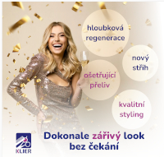
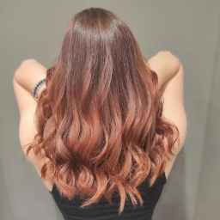
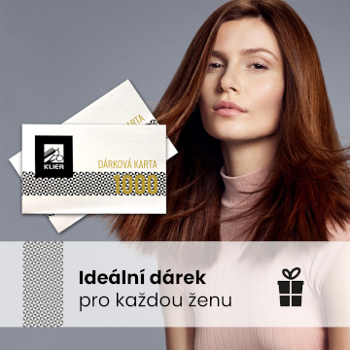

Kontakty:

Kadeřnictví KLIER Mediální servis:
www.klier.cz cammino…
www.instagram.com/kadernictvi_klier_cz Dagmar Kutilová
www.facebook.com/klierkadernictvicr e-mail: kutilova@cammino.cz
www.cammino.cz

